

ООО «КиКГЕОСТРОЙ»

РФ, 109004, Москва, ул. Земляной вал 65 Тел.: (495) 915-24-71

Факс:(495) 915-24-71 e-mail: kikgeo.fin@gmail.com

Исх № 435-К от 29.07.2025г.
Руководителю проектного офиса
ООО “ЕТУ”
Гуляеву Е.В.

Уважаемый Евгений Валерьевич!

В соответствии с Договором подряда № 314-25/104 от 22.05.2025 на выполнение работ по монтажу металлоконструкций Конвейерной Галереи №3 в рамках реализации проекта «Терминал по перевалке минеральных удобрений в МТП Усть-Луга. Перевалка минеральных удобрений» просим согласовать привлечение ранее согласованным субподрядчиком ООО «ШЕЛЛРОКК» (письмо ООО «ЕТУ» № С01-8000736566-ETU-KIKG-LET-GEN-00799 от 30.05.2025) следующих организаций:
ООО «АверСтрой» (ИНН 4705053312) для оказания услуг эксплуатации техники с экипажем (кран гусеничный);
ООО «ПортСтрой» (ИНН 4707040580) для оказания услуг эксплуатации техники с экипажем (манипулятор);
ООО «ЛИК» (ИНН 4707034114) для оказания услуг по техническому обслуживанию Мобильной туалетной кабины.

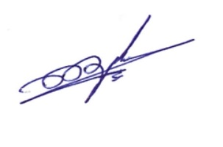

Руководитель проекта Шевчук К.А.

